# Ngrok使用说明

打开官方网站

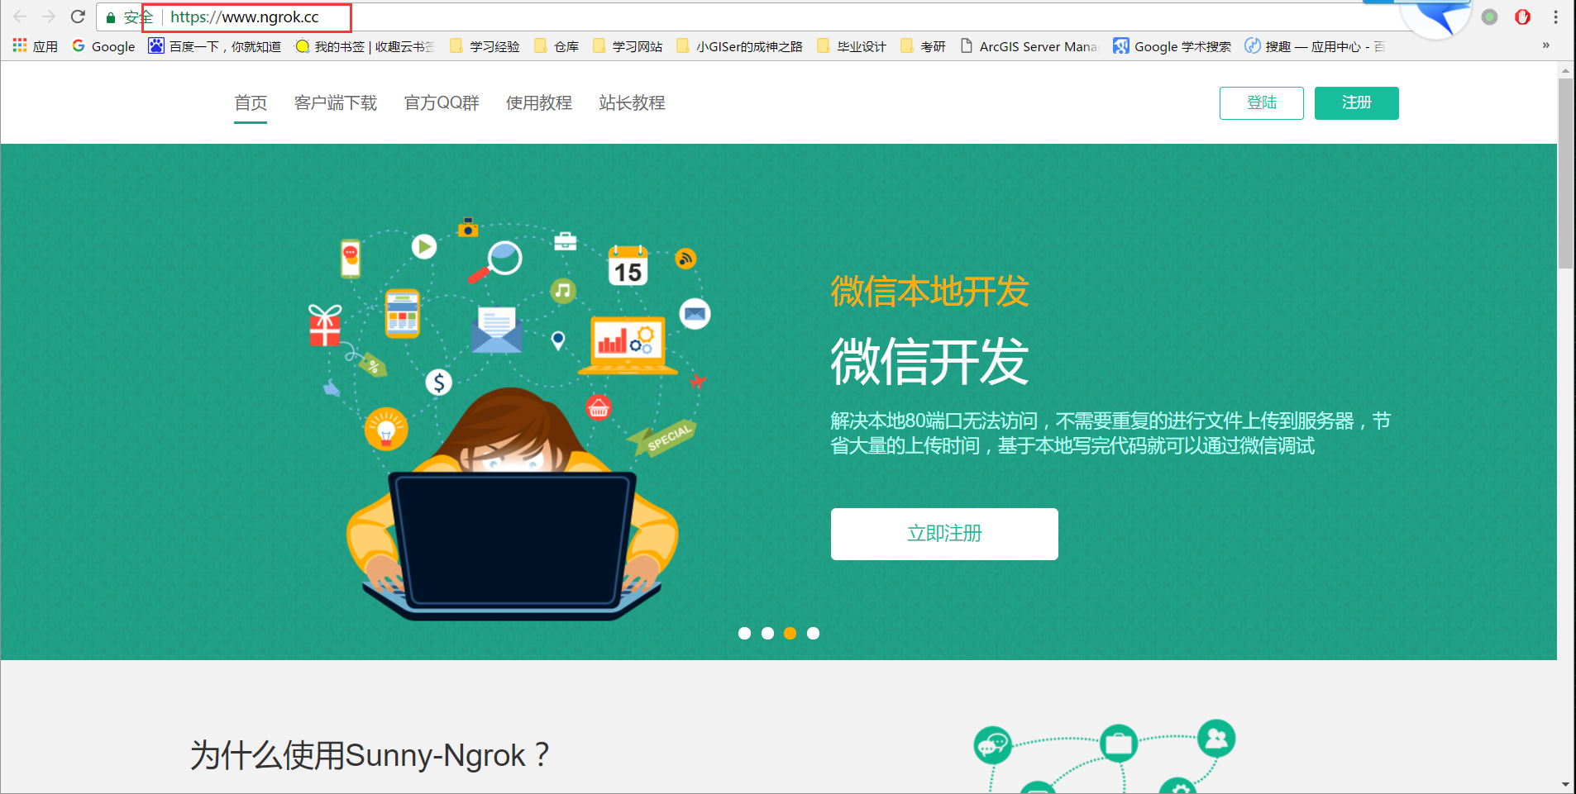

点击登录

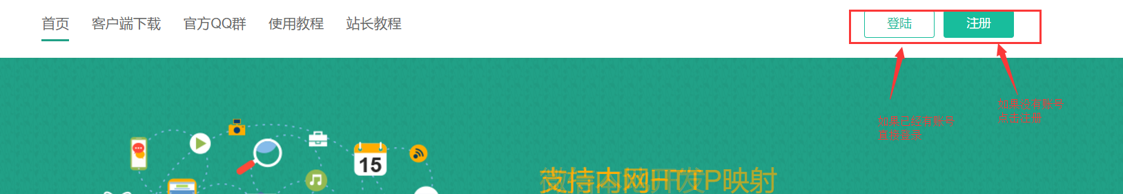

填入用户名密码登录

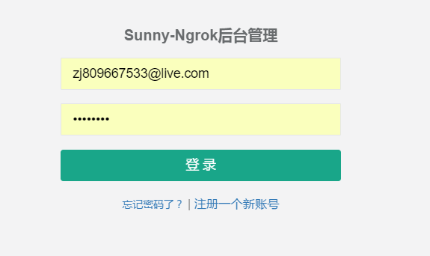

进入个人页面

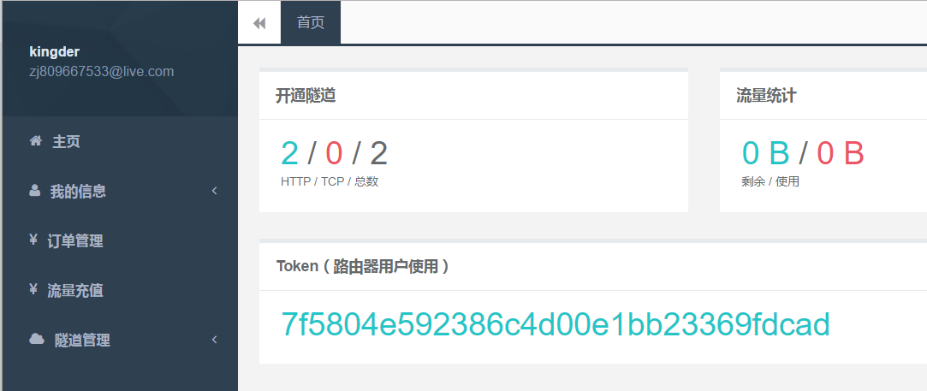

点击开通隧道

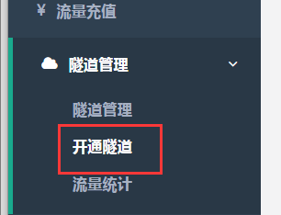

进入隧道购买页面（并不需要真正购买）

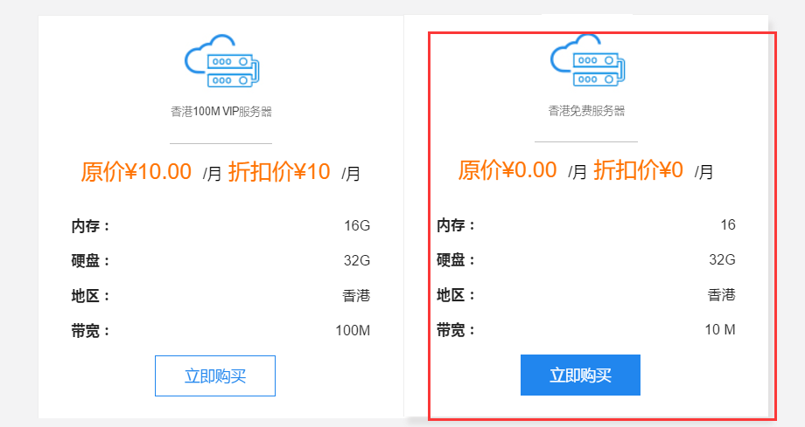

选择免费选项

付费选项更稳定，速度更快，但是作为练习使用免费选型足以满足需求

接下来查看一下自己发布的网站的本地端口号

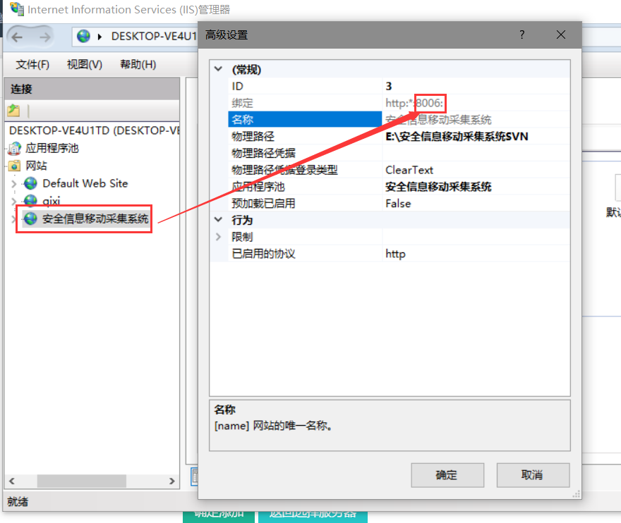

接下来回到隧道开通页面填写相关信息

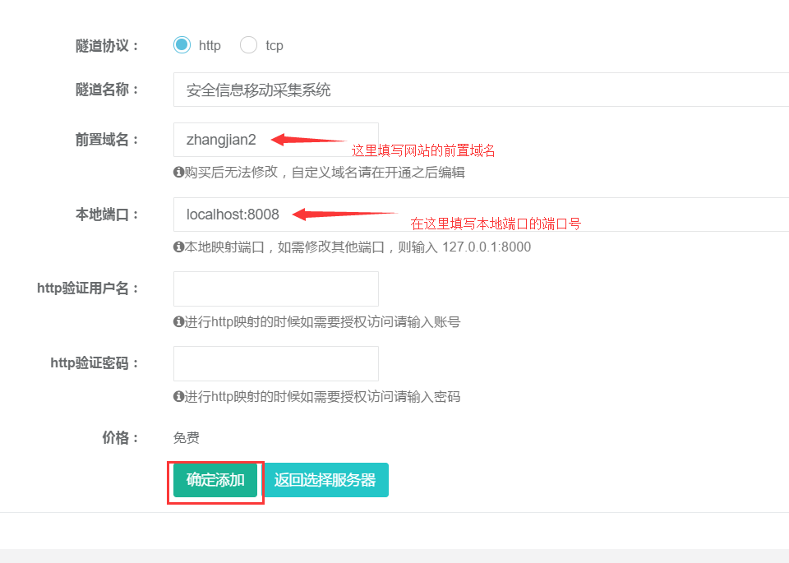

填写完成后点击确认添加进入信息确认页面

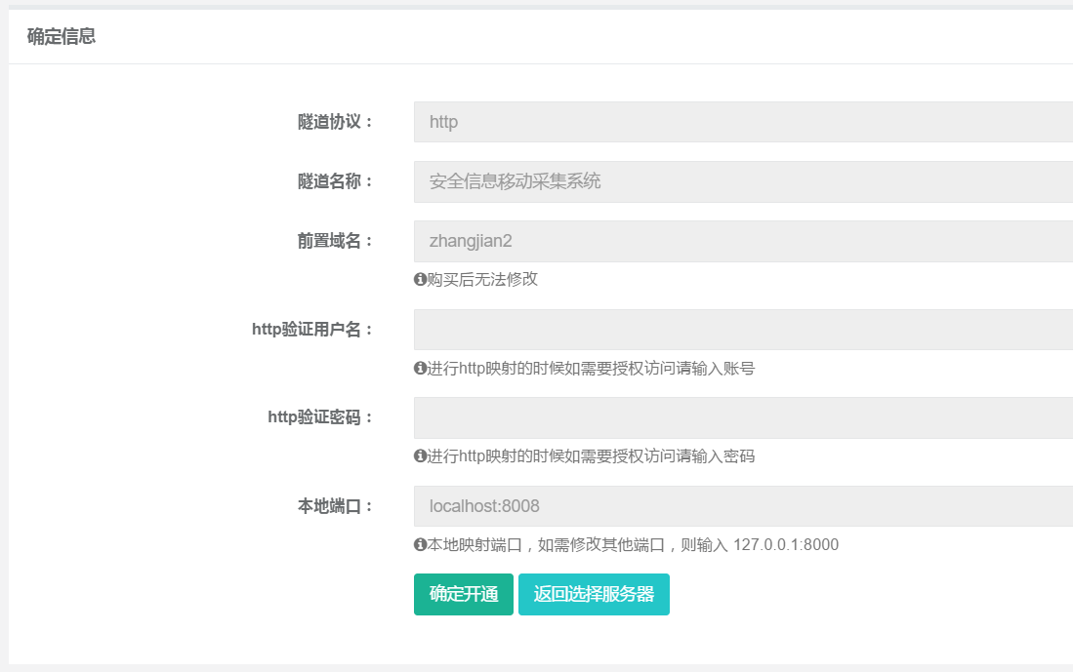

信息确认无误后点击确定开通

页面会自动跳转到隧道管理页面

在隧道管理里可以看到刚刚开通的隧道

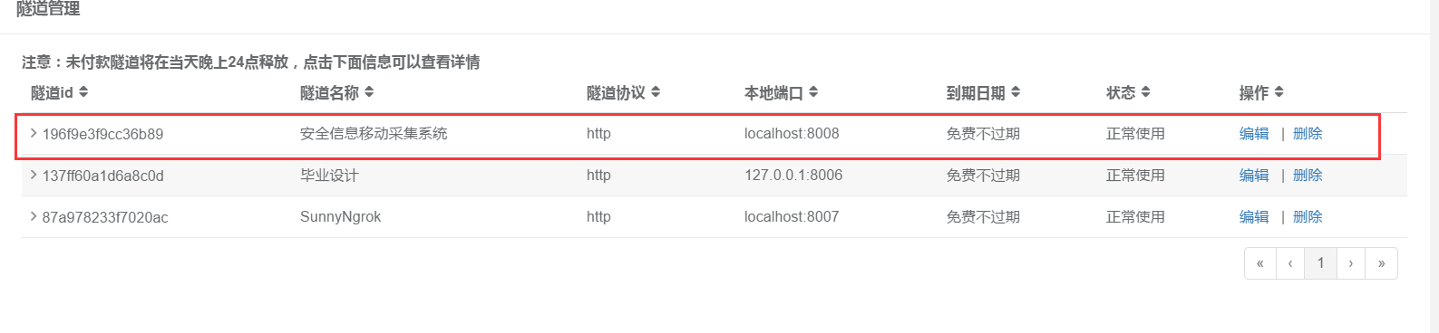

记住隧道的id，可以复制下来

回到网站首页点击客户端下载

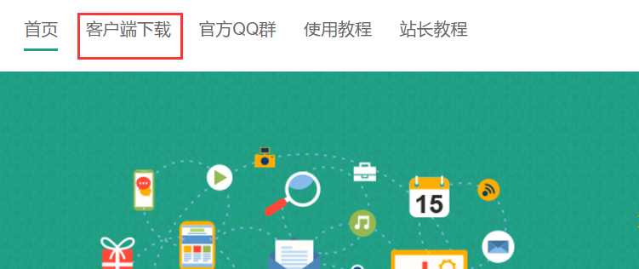

选择合适的版本

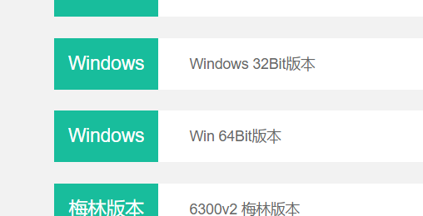

复制完成后打开下载好的程序

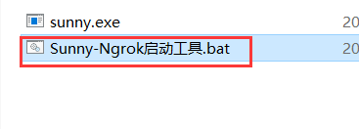

进入程序

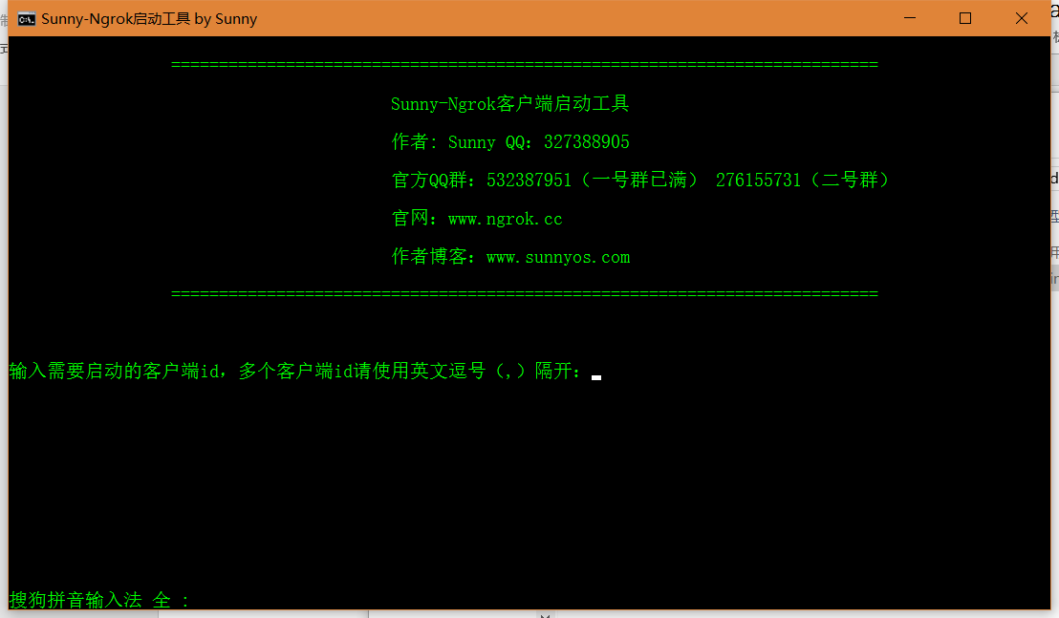

将刚才复制的隧道ID粘贴在这里点击回车

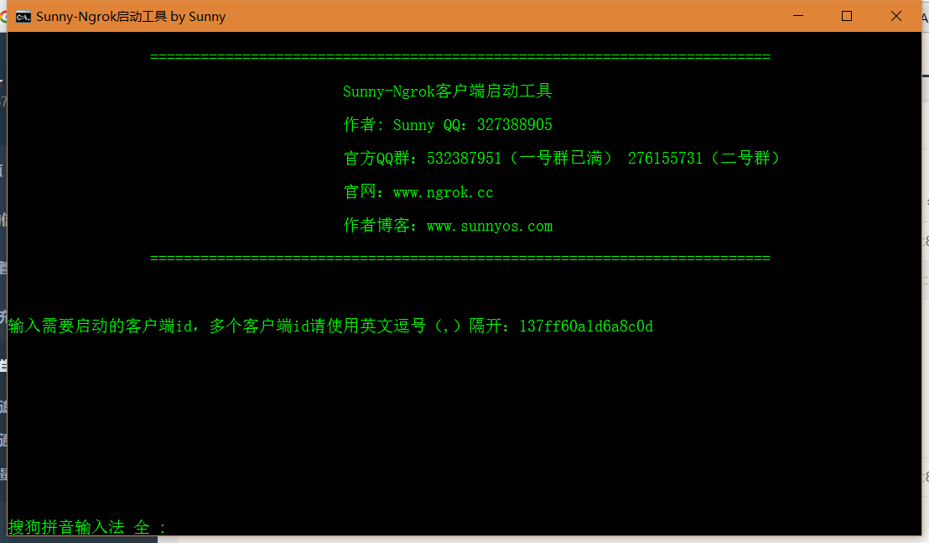

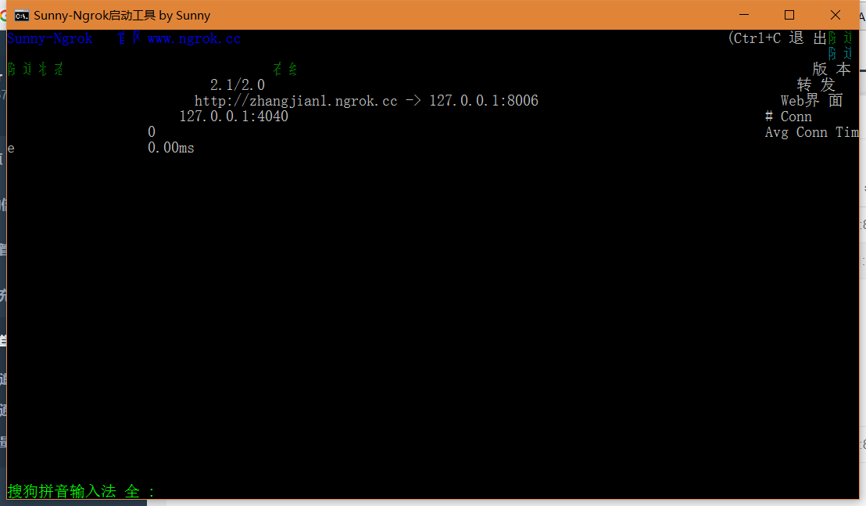

隧道成功打开

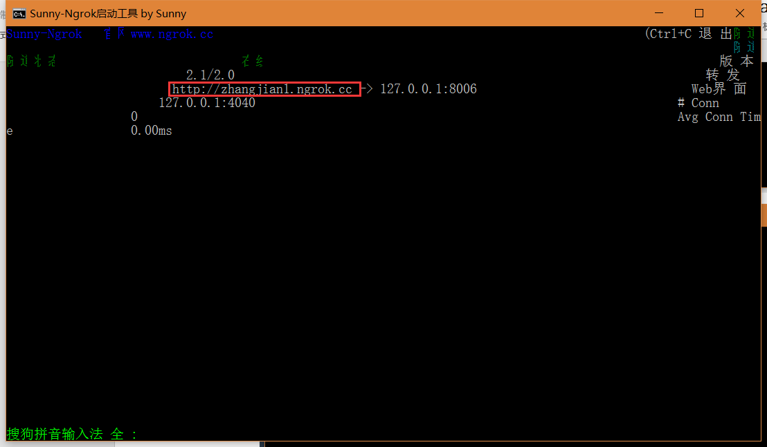

这时通过这个我们之前设置的域名就可以在外网访问我们之前发布的网站了